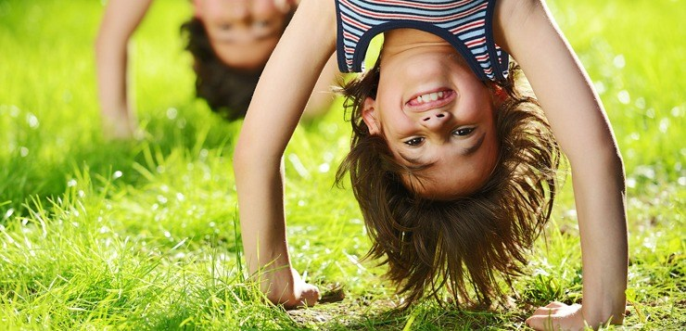**В какой спорт отдать ребенка-сангвиника**

## Спорт для сангвиникаОписание сангвиника

Дети-сангвиники спокойные, уравновешенные и дружелюбные, но в то же время обладают быстрой реакцией — качество, которое незаменимо в некоторых видах спорта: [фехтовании](https://rebenokvsporte.ru/fehtovanie-dlya-detej-so-skolki-let-i-kakaya-polza/), [теннисе](https://rebenokvsporte.ru/bolshoj-tennis-dlya-detej-so-skolki-let-i-kakaya-polza/), [гандболе](https://rebenokvsporte.ru/gandbol-dlya-detej-so-skolki-let-i-kakaya-polza/). Сангвиники азартны, целеустремленны, обладают силой воли, склонны выражать свое «Я». Среди великих спортсменов, добившихся значительных побед нередко встречаются люди этого типа темперамента.

Сангвиники любопытны, поэтому их может привлечь абсолютно любой вид спорта. Но лучше всего им подойдет спорт, в котором они смогут проявить свою индивидуальность и личностные качества. Им нужна такая деятельность, в которой они будут преодолевать препятствия и добиваться успеха, демонстрируя при этом себе и окружающим энергию и силу своего характера.

Однако, сангвиникам не достает терпения, на тренировках они часто бывают неусидчивы. При необходимости выполнять однообразные действия, они быстро теряют интерес и сосредоточенность. Сангвиники не любят кропотливую работу. Но это можно расценить и как плюс — дети-сангвиники быстро «схватывают» новый материал и могут с первого раза повторить осваиваемые движения, хоть и с ошибками. Они предпочитают отрабатывать и оттачивать техники на практике, долгое изучение — не для них.

Спортсмены этого типа работоспособны, уверены в себе; их результаты стабильны и перед соревнованиями, они находятся в состоянии «боевой готовности».

## Виды спорта для сангвиникаПодходящие виды спорта

Про сангвиников смело можно сказать, что это универсальный тип темперамента, которому подойдет практически любой вид спорта. Но все же, выбор сангвиника падает туда, где он может максимально реализовать свои способности, добиться результатов и ярче всего проявить свою индивидуальность.

Детей сангвиников хорошо отдать в **хоккей, футбол, баскетбол или волейбол**. Там их энергия точно найдет выплеск. К тому же, эти игры командные, общение и взаимодействие с другими людьми для сангвиников играет немаловажную роль.

Удовлетворить азарт и найти применение своей силы воли дети-сангвиники могут в **альпинизме (на скалодроме), спуске на байдарках, горных лыжах, беге с препятствиями, каратэ и в других видах борьбы**. Эти виды спорта хорошо тренируют упорство и терпение, которых может недоставать активным сангвиникам. Ведь для того, чтобы залезть на стену скалодрома сначала нужно изучить основные техники подъема и хорошо подготовиться. Сангвиники пойдут на кропотливый труд для того, чтобы не показаться слабым спортсменом.

Проявить быстроту реакции сангвиники могут в ***фехтовании, теннисе (большом и настольном), гандболе***. Сосредоточенность на мяче, совмещенная с активными передвижениями по игровому полю — отлично подходит озорным сангвиникам.

## Советы родителям

Из-за высокой подвижности ребенок сангвиник часто бывает несобран. Высокая активность мешает ему сосредоточиться на конкретном деле. С этими недостатками поможет справиться планирование. Ставьте своему ребенку конкретные цели. Задачи разделяйте на несколько мелких. Подсказывайте ребенку, что конкретно нужно сделать, и что он получит в итоге. Мотивируйте его. Чтобы показать хорошие результаты, сангвиник готов пойти даже то, чтобы несколько часов заниматься монотонной работой. Ведь достижение цели играет немаловажную роль в жизни целеустремленного сангвиника.

Чтобы сангвинику не становилось скучно, следует придумывать ему новые занятия, делать его упражнения разнообразными. Сангвинику должен быть увлечен делом, тогда он добьется отличных результатов.

Не нужно стараться принудить сангвиника делать что-то против его воли. Предоставьте ему право выбора. Ребенок это точно оценит.

## Подводим итог

Ребенок-сангвиник — личность любознательная. Если он хочет заниматься в нескольких секциях — позвольте ему это. Используйте «пробу пера» для того, чтобы найти то самое дело, которое увлечет ребенка.

Несмотря на некоторые предрасположенности к тем или иным видам спорта по типу темперамента, задача родителя не в том, чтобы слепо следовать руководствам. Следует помнить, что ребенок — это растущий организм, личность, которая находится на стадии формирования, поэтому склонна к изменениям. Если в раннем возрасте малыш не проявляет интереса, например, к активным видам спорта, это не значит, что в 7 — 8 лет не нужно попробовать снова.

Присматривайтесь и прислушивайтесь к своему ребенку. Постарайтесь понять его интересы, оценить наиболее комфортные для него условия: например, нравится ему находиться в компании других детей или нет; придерживается ли он подвижному образу жизни; любит ли риск и многое другое. Выбирая спорт для своего ребенка, родитель должен быть уверен, что ему в нем максимально комфортно.